Uma empresa de pesquisas online solicitou o desenvolvimento de um software capaz de identificar qual tamanho de pizza apresenta o melhor custo benefício.

O software deverá receber diversos tamanhos de pizza e seus respectivos preços e ao final exibir um relatório informando em valores absolutos e relativos (percentual) qual a diferença de preços entre as pizzas e deverá informar qual pizza tem o melhor custo benefício.

Entradas: 1. Nome comercial (broto, baby, pequena, média, grande, exagerada, gigante, etc), o tamanho da pizza (diâmetro em centímetros) e respectivo preço. O software deverá aceitar tantas entradas quanto o usuário deseja comparar, desde que não haja tamanhos duplicados.

Saída: relatório contendo todos os nomes e tamanhos de pizza ordenados do melhor para o pior custo benefício. O relatório deverá informar o percentual de diferença do preço de um tamanho para o outro.

Nesta primeira versão o software apenas calculará o custo benefício de pizzas redondas (não trabalhará com outros formatos geométricos).

Exemplo de relatório:

**Nome Tamanho Preço R$ p/ cm2 Diferença %**

Broto 15cm R$25,00 R$1,00 Melhor CB

Pequena 25cm R$35,00 R$1,40 +40%

Media 35cm R$40,00 R$1,50 + 25

*Desconsiderar os valores do exemplo (não são valores calculados)

Calculo da área do círculo:

**A = π . r2**

Onde,

**π**: constante Pi (3,14)  
**r**: raio

**Obs.**

1. Desenvolva a solução respeitando as seguintes etapas:
   1. Criação da tela em HTML
   2. Estilização da tela utilizando Bootstrap
   3. Implementação da automação em JavaScript
2. O projeto deverá ser versionado com Git e consolidado no repositório remoto Bitbucket.
   1. Copie todos os comandos que você for executar e cole na tabela abaixo.
   2. Faça anotações das observações que julgar pertinentes (Não é necessário justificar cada comando...).
   3. Não esqueça de commitar periodicamente. Crie Commits que façam sentido e comente os commits adequadamente.

|  |  |
| --- | --- |
| Comando Git | Observação/Explicação/Motivo |
| $ git init |  |
| $ code . |  |
|  |  |
|  |  |

1. O código somente deverá ser consolidado no repositório remoto após passar e ser aprovado pelo SonarQube (Crie evidências (screenshots) dos resultados da análise do SonarQube e cole aqui abaixo)

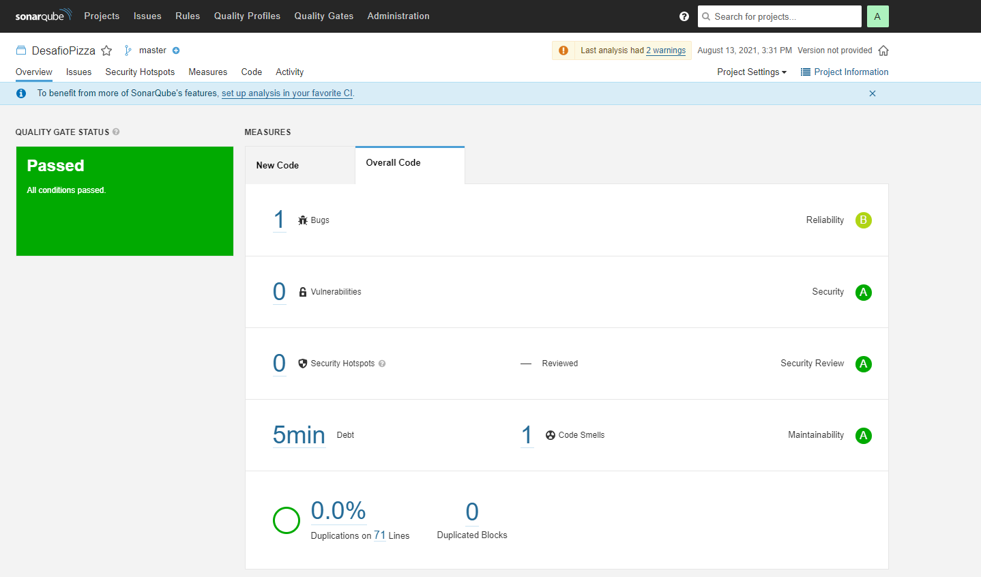

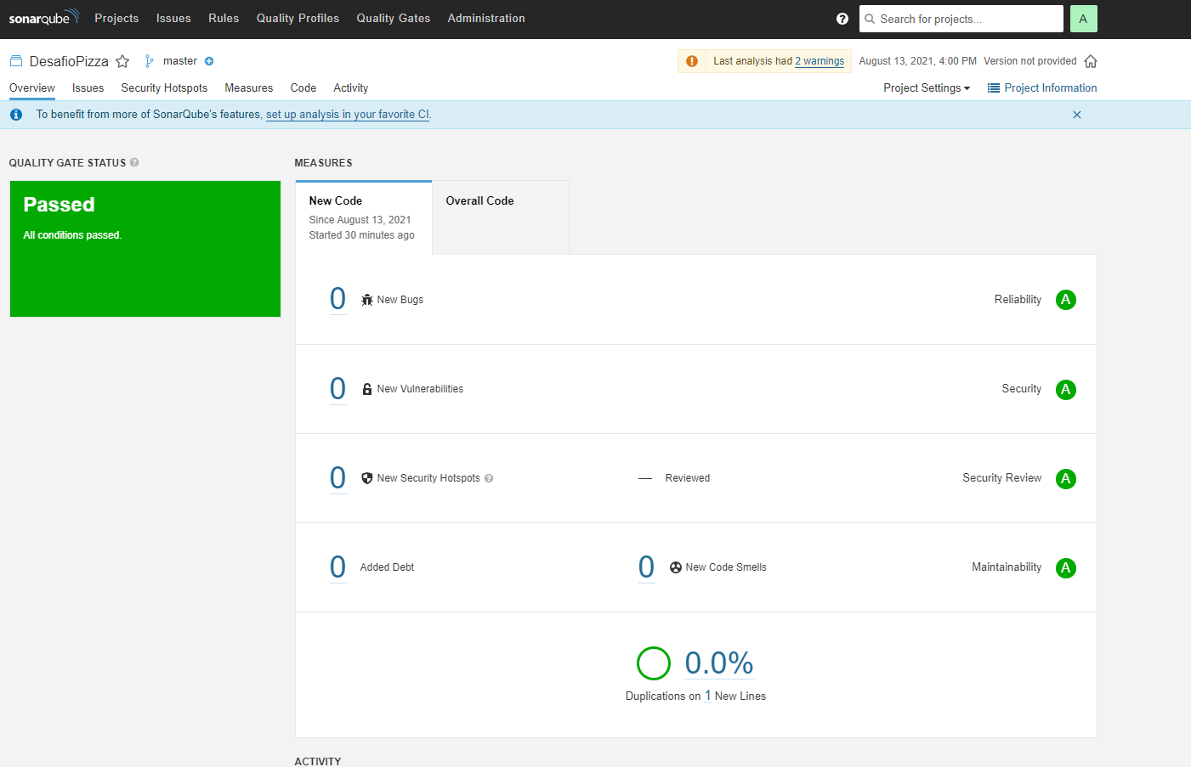

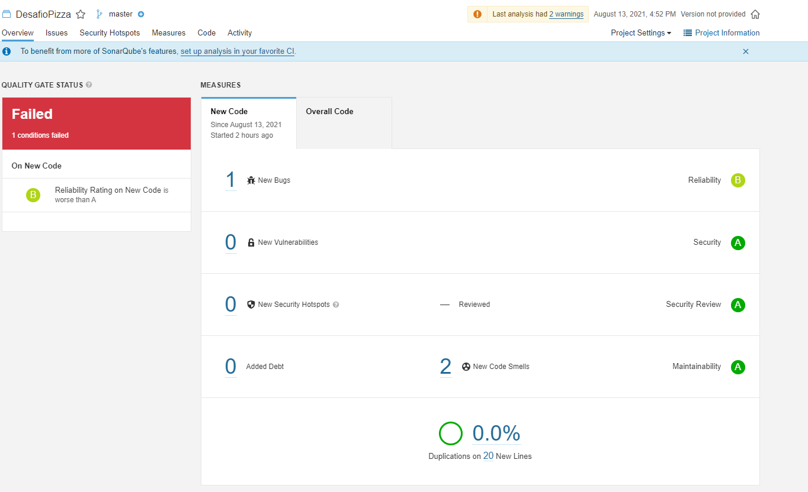

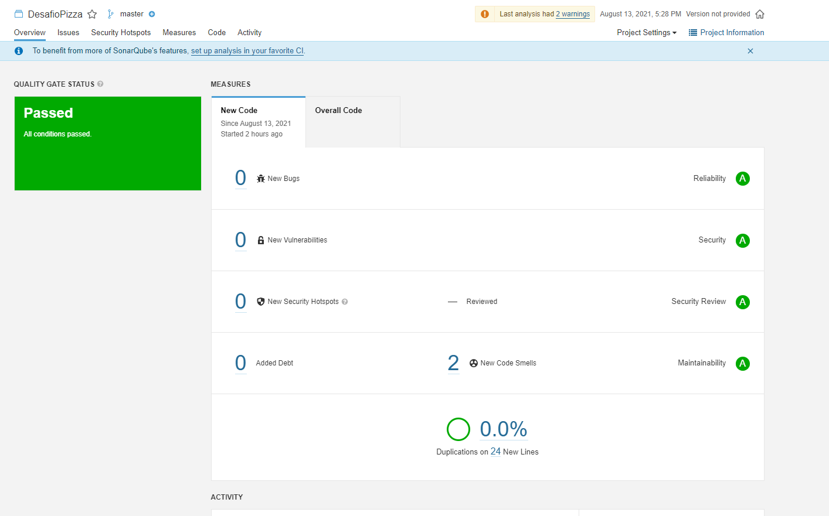

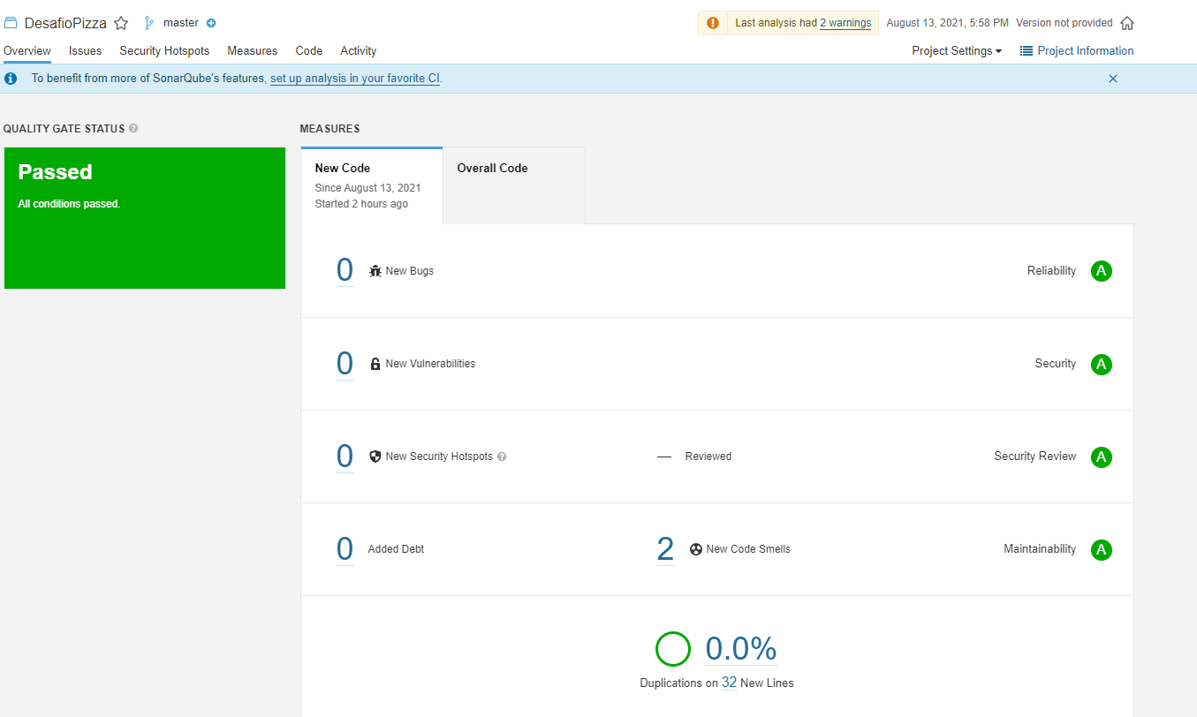

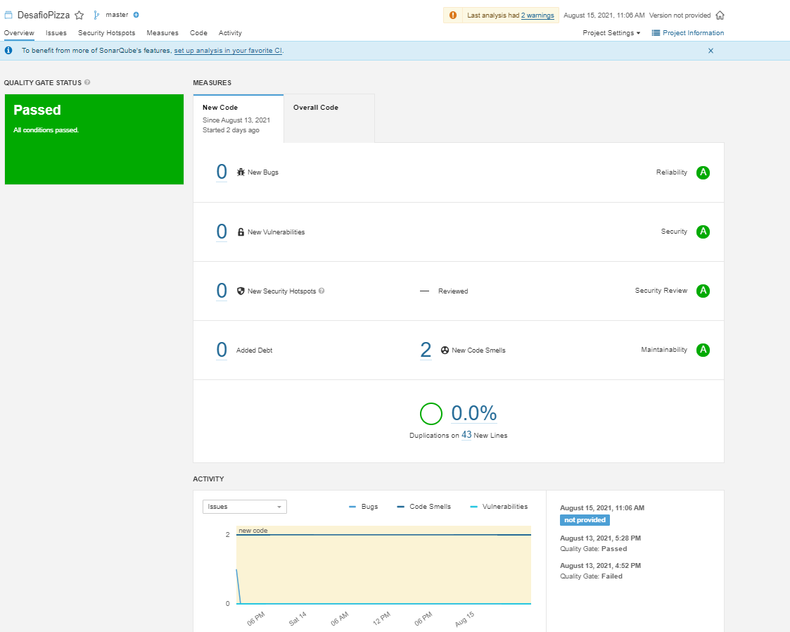

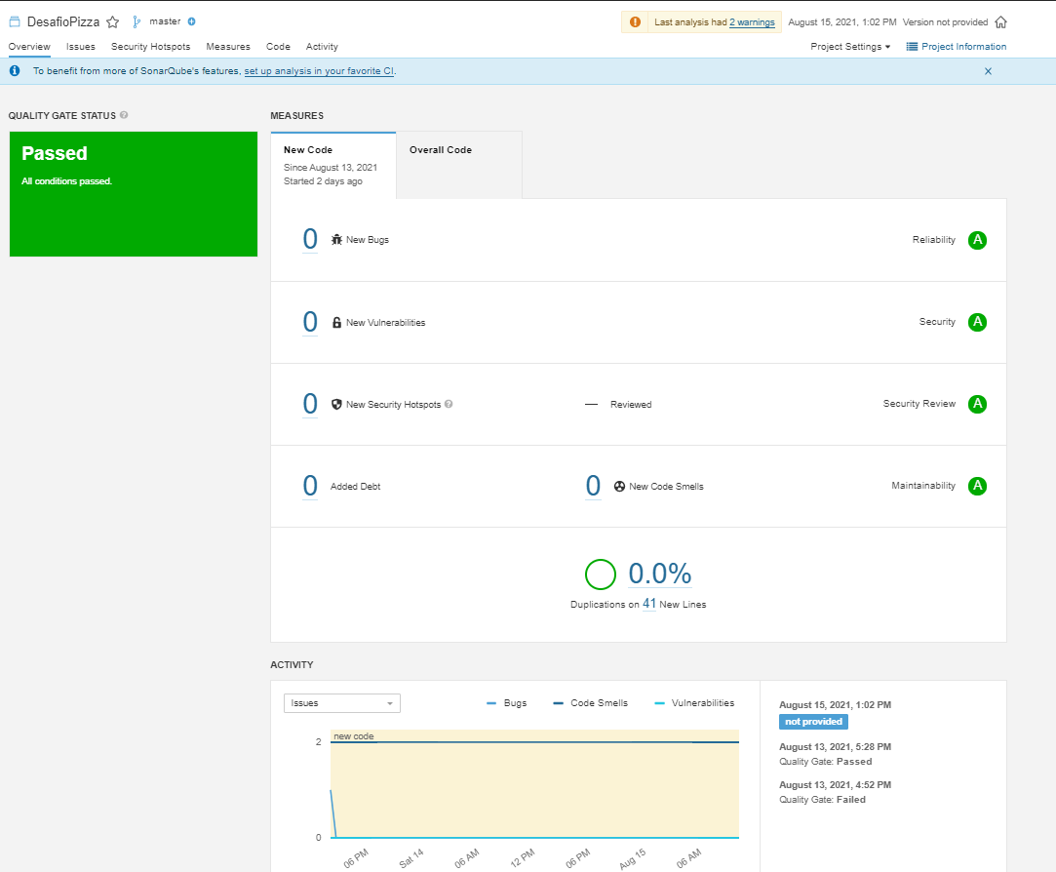

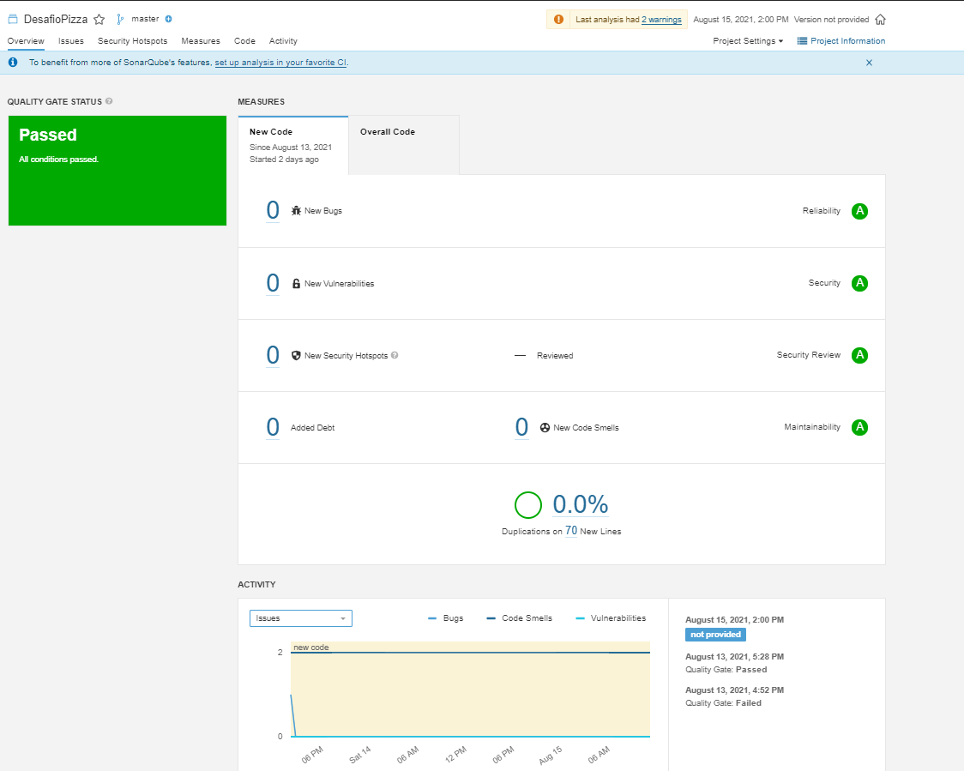

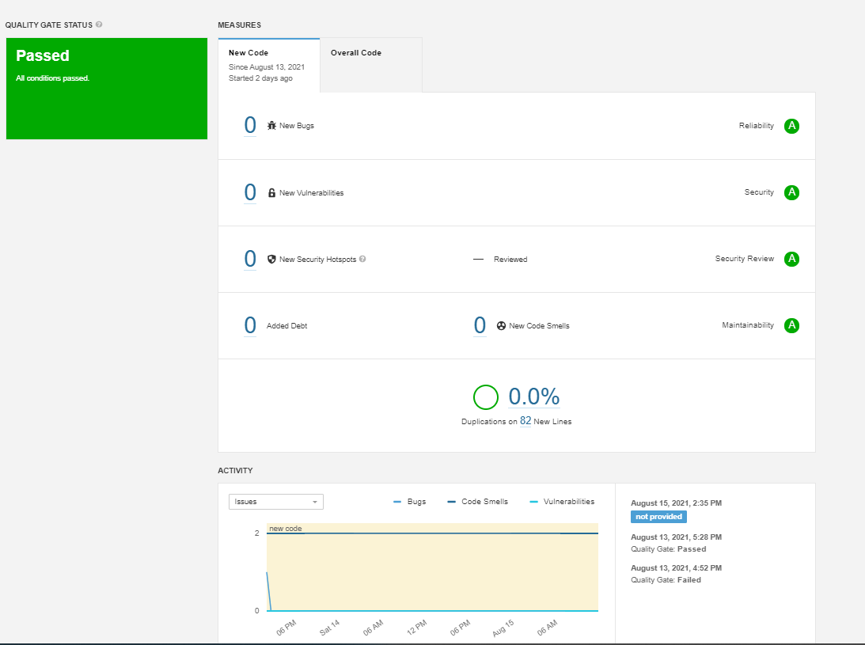

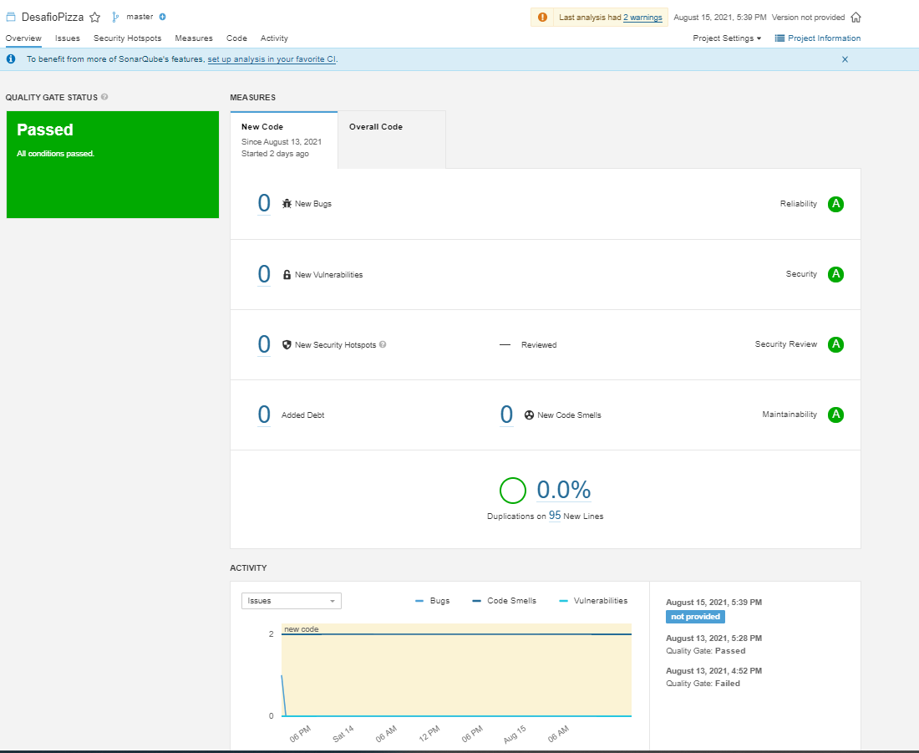

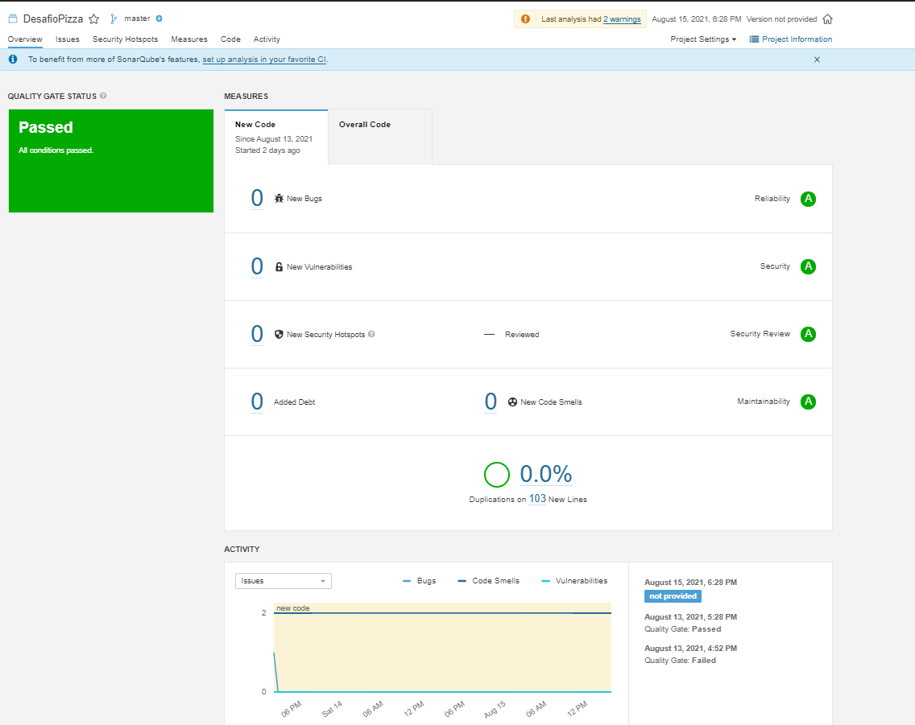

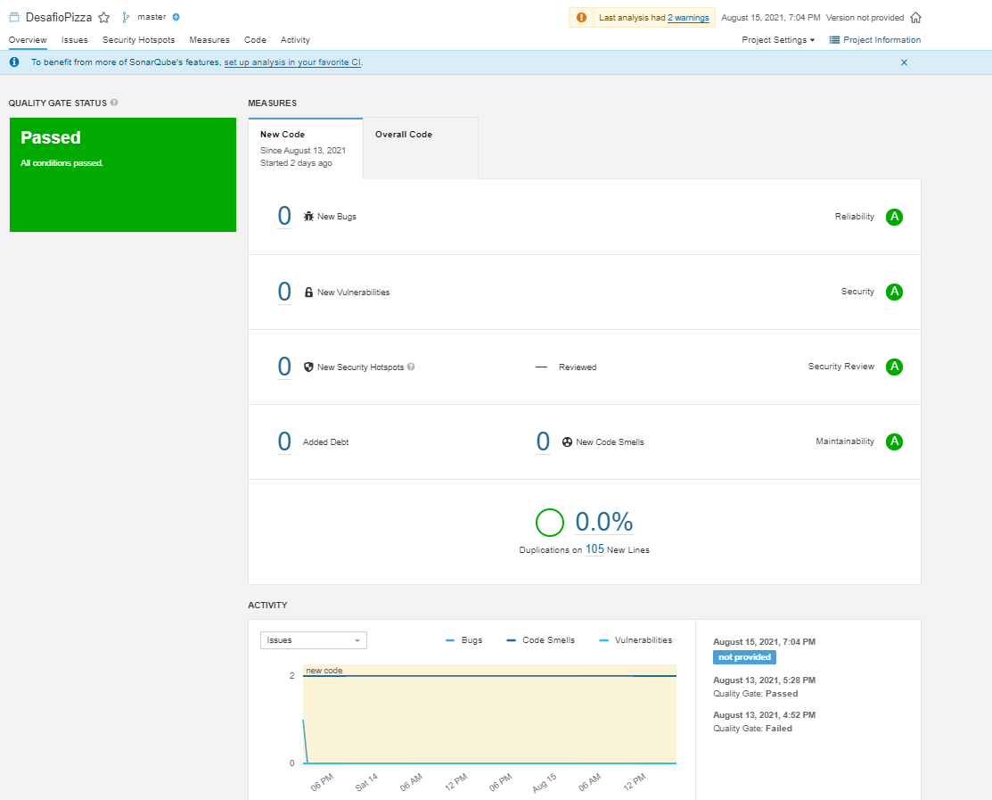

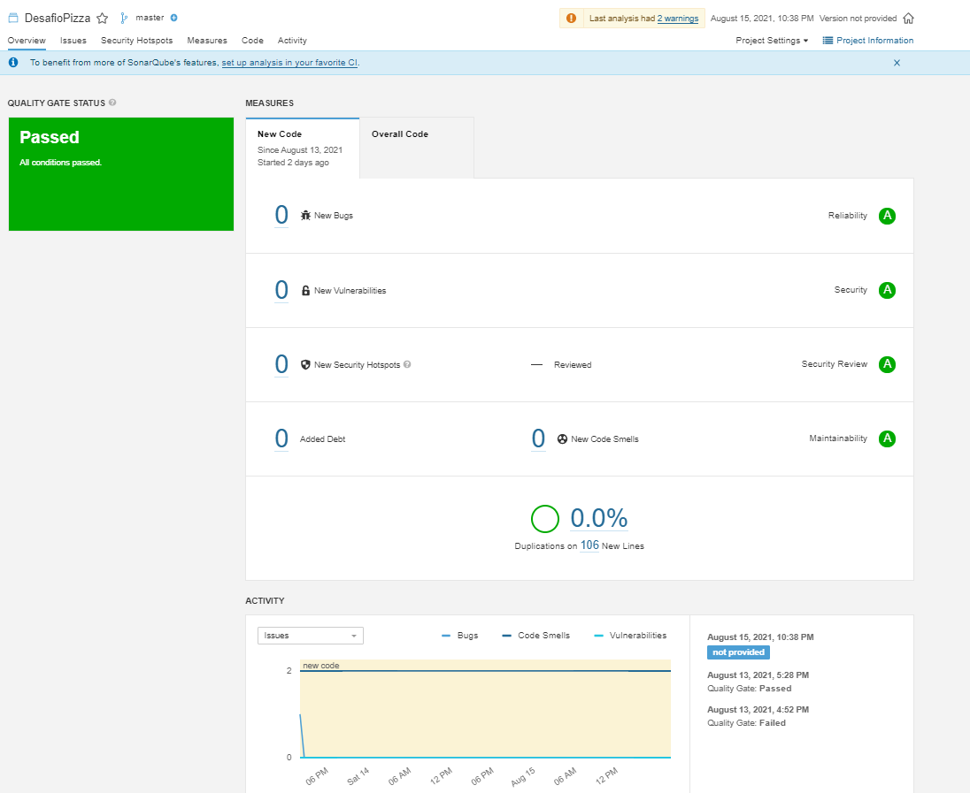

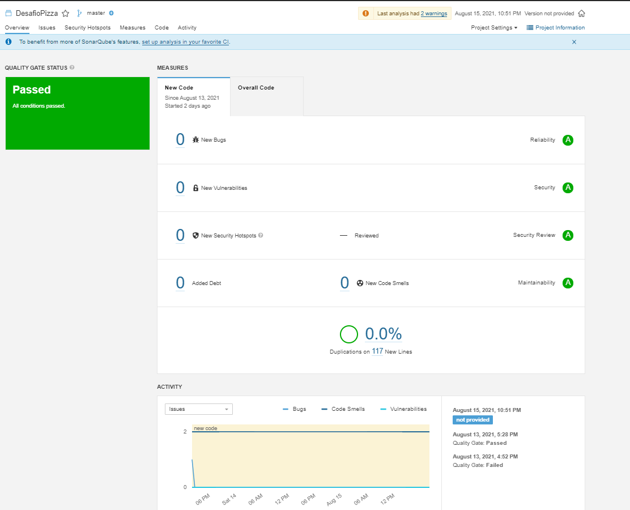

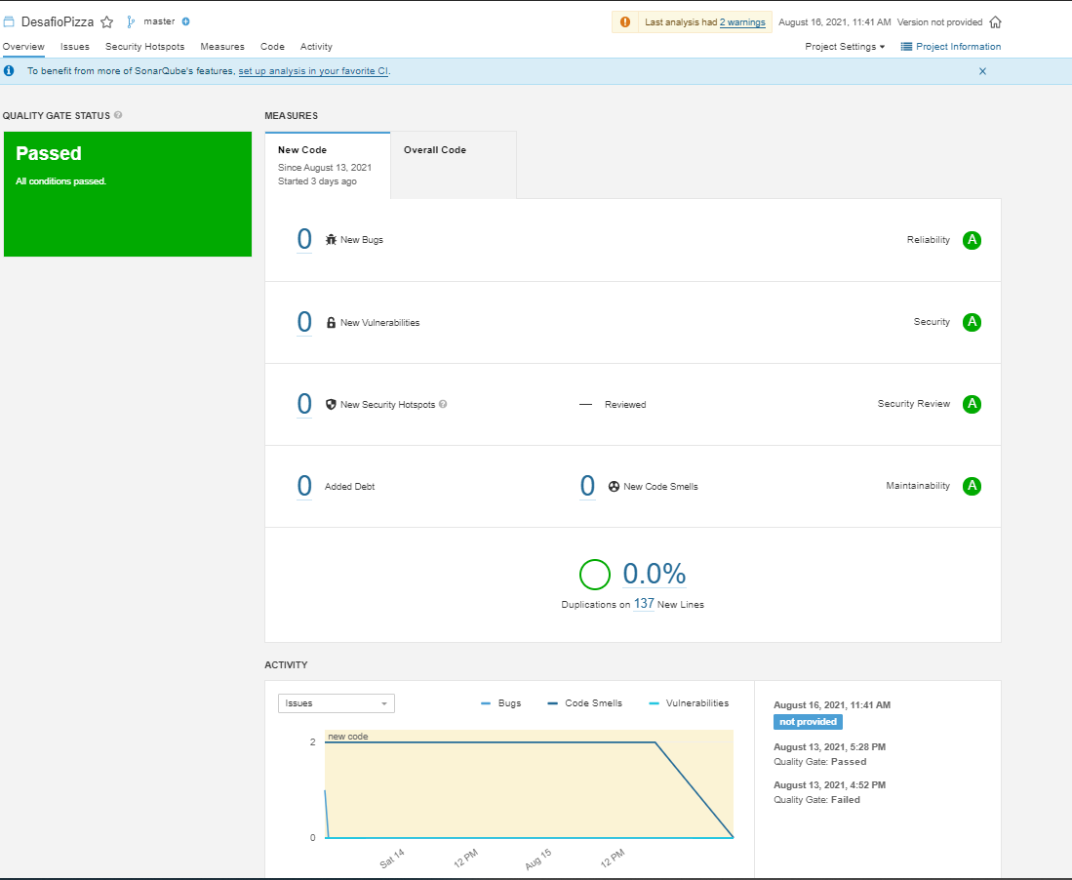

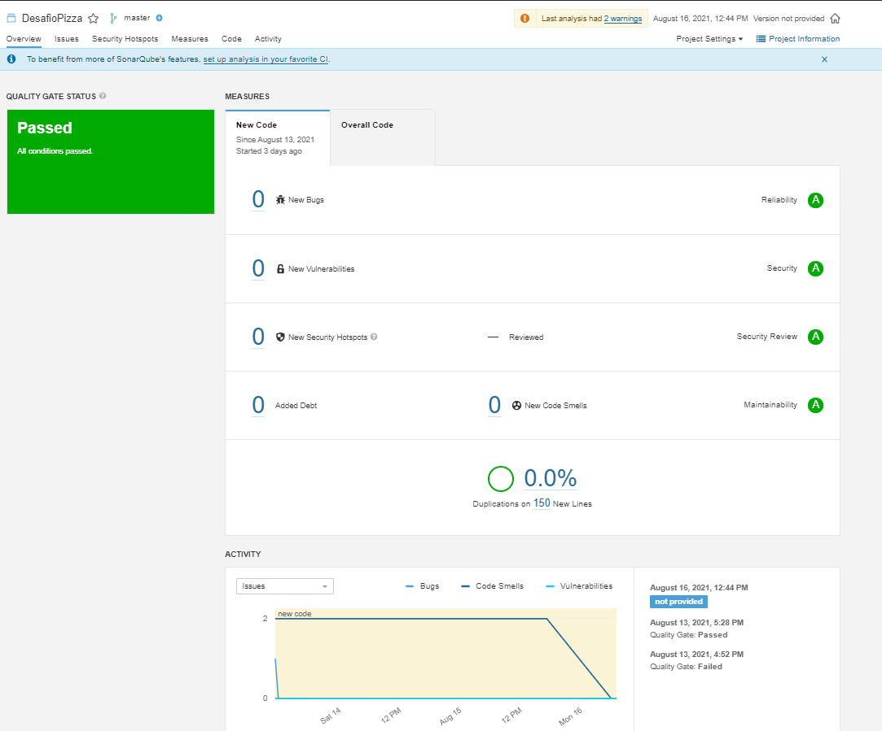

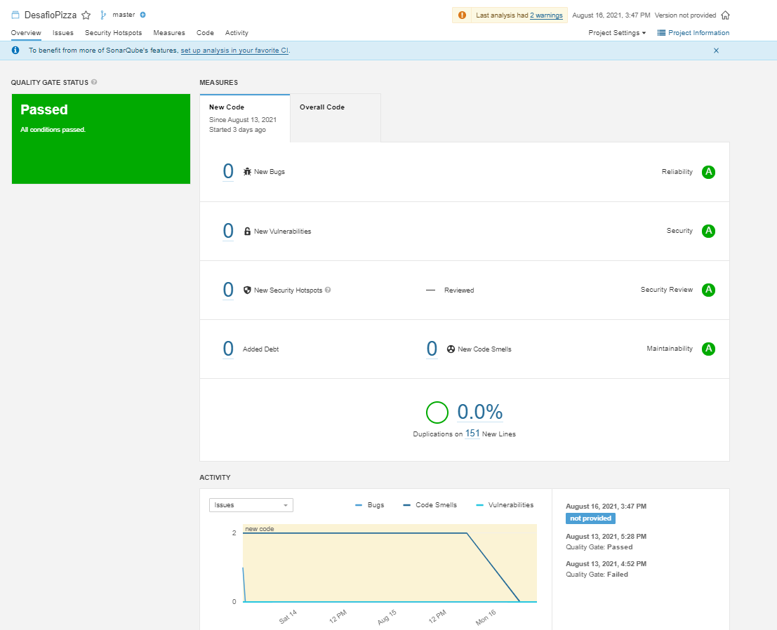

1. O cliente gostou tanto do resultado da versão 1, que decidiu expandir as funcionalidades do software.

A versão 2 deverá ser capaz de calcular também a relação custo-benefício de pizzas retangulares e quadradas.

O software deverá aceitar diversos tamanhos e formatos de pizzas e deverá ser capaz de determinar a relação custo benefício entre elas.

Exemplo de relatório:

**Nome Tamanho Preço R$ p/ cm2 Diferença %**

Broto 15cm R$25,00 R$1,00 Melhor CB

Pequena 20x30cm R$35,00 R$1,40 +40%

Media 35cm R$40,00 R$1,50 + 25

* *A coluna Tamanho deverá exibir o diâmetro das pizzas redondas, já das pizzas retangulares e quadradas deverá exibir altura e largura.*
* Crie uma Branch chamada versao2.
* Continue a documentação desta nova versão nas questões 2 e 3.